Министерство образования Республики Беларусь

Учреждение образования
«Гомельский государственный университет
имени Франциска Скорины»

Факультет физики и информационных технологий

Кафедра автоматизированных систем обработки информации

Допущен к защите
Зав. кафедрой___________ Воруев А.В.
"____" июня 2022 г.

ПРОЕКТИРОВАНИЕ СИСТЕМЫ АВТОМАТИЗАЦИИ УЧЕТА ОБСЛЖИВАНИЯ И РЕМОНТА ДЛЯ ОАО "САЛЕО-Гомель"

Дипломный проект

Исполнитель
студент группы АССЗ-41: Сидоренко Д.А.

Научный руководитель
старший преподаватель кафедры АСОИ: Кулинченко В.Н.

Рецензент

Гомель 2022
Содержание
Введение 4
1 Позиционирование проекта 5
1.1 Описание предметной области 5
1.2 Обзор альтернативных решений 6
1.3 Постановка задачи 9
2 Разработка проекта 11
2.1 Функциональные возможности 11
2.2 Описание сценариев 12
2.3 Информационно-логическая модель данных 17
2.4 Обоснование выбора инструментария разработки 20
2.5 Архитектура проекта 22
3 Реализация приложения 32
3.1 Создание базы данных и структуры таблиц 32
3.2 Реализация API 32
3.3 Реализация клиентского приложения 32
4 Тестирование приложения 34
4.1 Функциональное тестирование 34
4.2 Автоматическое тестирование 34
4.3 Нагрузочное тестирование 34
Заключение 35
Список использованных источников 36

Введение

Разработка программного обеспечения сложный процесс включающий несколько последовательных стадий. Как и любая другая сложная структура, программное обеспечение должно строиться на прочном фундаменте. Неправильное определение ключевых сценариев, неправильное проектирование общих вопросов или неспособность выявить долгосрочные последствия основных решений могут поставить под угрозу все приложение. Следовательно, правильное определение этого фундамента, выявление требований и определение атрибутов качества является залогом создания работоспособного приложения.
В соответствии с поставленными требованиями создается архитектура будущего приложения, формируется структурированное решение, отвечающего всем техническим и операционным требованиям и обеспечивающего оптимальные общие атрибуты качества, такие как производительность, безопасность и управляемость.
Главными задачами проектирования ставится определение позиционирования проекта и поставка задачи. Разработка архитектуры, выбор инструментария и определения функциональных возможностей.
В первой главе описывается предметная область, разбираются альтернативные решения и ставятся задачи проектировании.
Вторая глава содержит описание функциональных возможностей проекта, в ней разрабатываются сценарии использования и подбирается инструментарий для выполнения задачи. Приводится описание архитектуры проекта.

Позиционирование проекта

Описание предметной области
ОАО "САЛЕО-Гомель" крупное промышленное предприятие производящее станочную гидроаппаратуру, гидроузлы для тракторов и сельскохозяйственных машин, узлы сцепления и тормозов. На предприятии используется более тысячи единиц технологического оборудования с различным сроком эксплуатации.
Для бесперебойной работы технологического оборудования необходимо проводить комплекс мероприятий по поддержанию работоспособного состояния оборудования, техническое обслуживание. В зависимости от характера и объема производимых работ предусматривается ежесменное и периодическое (ТО) техническое обслуживание.
Периодическое техническое обслуживание выполняется через установленные в эксплуатационной документации значения наработки или интервалы времени. Планирование периодического ТО осуществляется в годовом графике.
Технологическое оборудование, как и любой сложный объект, может выходить из строя в процессе эксплуатации. Для восстановления работоспособности производится комплекс мероприятий - ремонт оборудования.
Практическая реализация использования видов ремонта восстанавливаемого оборудования реализуется в формировании стратегий технического обслуживания и ремонта. Выделяют две группы стратегий технологического обслуживания.
Пассивные стратегии, в той или иной форме отвечает на изменение состояния оборудования:
- ремонт после отказа - механизмы эксплуатируются до выхода из работоспособного состояния;
- ремонт по состоянию - ремонт производится в зависимости от результатов диагностики и прогнозирования.
Активные стратегии - влияет на состояние оборудования до возникновения необходимости в ремонте путем предупредительной замены узлов или устранения неисправностей в работе механизмов. Включает два вида:
- планово-предупредительные ремонты - обеспечение безаварийной работы оборудования путем принудительного замены узлов в сроки установленные статистическим анализом отказов;
- упреждающий ремонт - проводится до возникновения необходимости замены узлов и агрегатов.
Для реализации стратегий ремонта улучшения действий ремонто-технического персонала необходимо использовать системы учета аварийных и планово предупредительных ремонтов технологического оборудования. От качества организации службы зависит бесперебойность работы.
Целью исследования является проектирование и создание системы учета ремонтов для упрощения выполнения двух стратегий ремонтов. Сбор информации об оборудовании для ускорения аварийных ремонтов при отказах и управления планово-предупредительными ремонтами для минимизации аварийных ремонтов.

Обзор альтернативных решений
На рынке существуют несколько систем для учета эксплуатации оборудования.
1С: ТОИР. Управление ремонтами и обслуживанием оборудования – отраслевое решение для автоматизации учета ремонтов и технического облуживания оборудования. Наибольшую эффективность показывает в составе EAM системы 1С: Управление производственным предприятием интегрируясь как один из компонентов (рисунок 1.1).
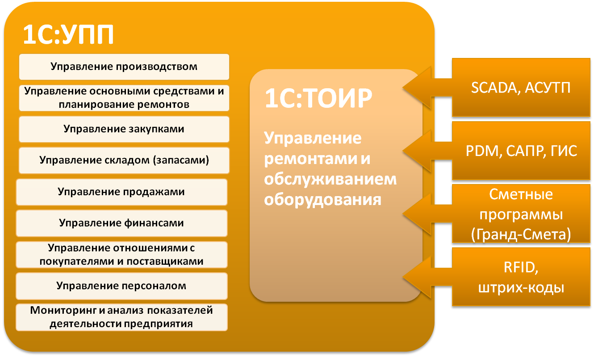
Рисунок 1.1 – Система 1С:ТОИР в составе 1С:УПП
Для ведения списка оборудования в системе предусмотрен иерархический справочник "Объекты ремонта".
Глубина и структура дерева произвольная. Обычно отражается производственно-технологическая структура предприятия, до единиц оборудования, требующего планирования и учета ремонтов.
Объекты ремонта и обслуживания – это элементы дерева. Каждый элемент представлен информацией о паспортных данных конкретного объекта ремонта.
В системе 1С: ТОИР ведутся следующие справочники:
- Виды дефектов: предназначен для хранения списка возможных видов дефектов используемого на предприятии оборудования.
- Виды графиков работ: содержит перечень всех графиков работы предприятия и хранит в себе информацию об объемах рабочего времени по дням и/или сменам.
- Ремонтные группы объектов ремонта: Ремонтная группа - это группа объектов ремонта с одинаковыми нормативными ТО и ремонтами. Ремонтные группы предназначены для упрощения ввода информации о нормативных ремонтах по каждому объекту ремонта и для минимизации размера базы данных системы.
- Технологические карты ремонтов: при вводе технологической карты ремонта указывается перечень технологических операций.
- Паспорт оборудования: Для каждого объекта ремонта можно указать следующие основные паспортные данные: завод изготовитель, дата выпуска, номер паспорта, заводской номер, технологический номер, инвентарный номер.
- Объект ремонта: для каждого объекта ремонта в системе предусмотрена возможность хранения информации обо всех выполненных ремонтах. Задаются технические характеристики объекта ремонта, предусмотрена возможность ведения учета значений контролируемых показателей оборудования, а также журнала наработки оборудования.
Для ведения графиков ППР предназначен список графиков ППР. При вводе графика ППР в системе необходимо указать следующие основные данные:
- дату составления графика;
- период, на который необходимо составить график;
- организацию, для которой составляется график;
- подразделение, для которого составляется график;
- список объектов ремонта, для которых необходимо составить график;
- перечень видов ТО и ремонтов для каждого объекта ремонта, которые необходимо включить в график.
Оперативное планирование ремонтных работ в системе производится в виде ремонтных заявок, в которые можно включать только требуемые материалы и операции, утверждённые в спецификациях и технологических картах.

Вторая рассматриваемая автоматизированная система управления ремонтами “АСУР 1.1” предназначена для реализации комплексного подхода на базе проактивной стратегии технического обслуживания и ремонтов.
Система представляет собой приложение, работающее под управлением операционной системы Microsoft Windows. Состоит из базы данных и интерактивной оболочки (рисунок 1.2). Рассчитана для работы на персональном компьютере, допустима работа в локальной сети предприятия. “АСУР 1.1” не требовательна к системным параметрам ЭВМ, а скорость работы определяется, в основном, объёмом базы данных.
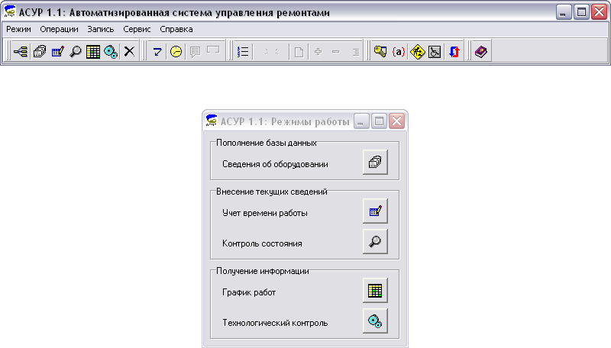
Рисунок 1.2 – Общий вид программного комплекса АСУР 1.1
Программный комплекс системы технического обслуживания и ремонта механического оборудования подразумевает следующие основные логические компоненты:
- статическая часть, включающая сведения, относительно неизменные во времени – данные нормативно-технической документации, опыт эксплуатации, база дефектов оборудования и пр.;
- динамическая часть – данные, накапливающиеся либо изменяющиеся во времени, характеризующие фактическое состояние, загруженность машин, результаты проведенных осмотров и ремонтов, смазки, диагностики;
- информационная часть – формирование и представление итоговой информации: графиков ремонтов, смазки, диагностики, анализ возможности выполнения заказа на основе данных о текущем фактическом состоянии оборудования и прогнозируемых работах, разработка прочей отчетной документации.
Программное обеспечение “АСУР 1.1” имеет модульную структуру, реализованную следующими основными режимами:
- “Сведения об оборудовании” – статическая база данных, предназначенная для ввода, хранения и просмотра информации об оборудовании;
- “Учёт времени работы” – динамическая база данных, предназначенная для ввода и хранения информации о фактической продолжительности работы машин;
- “Контроль состояния” – динамическая база данных, предназначенная для хранения информации о результатах диагностирования, проведенных операциях технического обслуживания и ремонтов, а также смазывания;
- “График работ” – предоставляет доступ к автоматически формируемому на основе динамически корректируемых ремонтных циклов графикам проведения технического обслуживания, ремонтов, смазывания, а также диагностики;
- “Технологический контроль” – основной модуль информационной подсистемы, предназначенный для оценки возможности выполнения плана (заказа), исходя из остаточных ресурсов машин, подбора альтернативных замен на основе разбиения на функциональные группы, внутри которых подразумевается частичная или полная взаимозаменяемость машин;

Постановка задачи
Рассмотренные альтернативы являются серьезными программными решениями имеющими как достоинства так и недостатки.
В программе "АСУР 1.1" имеются следующие недостатки:
- плохая поддержка производителем, программа давно не обновлялась;
- закрытый исходный код, ограничивающий модификацию и расширение;
- отсутствие мобильного клиента и возможность работы с удаленного рабочего места.
В программном решении 1С: ТОИР можно выделить следующие недостатки применительно к решаемой задаче:
- коммерческая программа с относительно высокой стоимостью за рабочее место;
- работа в экосистеме 1С: УПП;
- отсутствие простого мобильного клиента для работы непосредственно в процессе ремонтов.
Сравнение достоинств и недостатков альтернативных решений приведено в таблице 1.
Таблица 1 – Сравнительный анализ альтернативных решений
Признаки сравнения | АСУР 1.1 | 1С: УПП | «СУР»
Открытость системы (доступность исходного кода) | Закрытая | Закрытая | Открытая
Стоимость основного продукта | Низкая | Коммерческая  Высокая | Низкая
Архитектура | Локальное приложение | Клиент-серверное | Клиент-серверное
Наличие мобильного клиента | Нет | Нет | Веб-приложение
Простота интерфейса | Да | Нет | Да
Системные требования | Низкие | Средние | Низкие
Исходя из всех вышеперечисленных недостатков, было принято решение разработать проект автоматизированной системы учета ремонтов. Проанализировав предметную область можно определить задачи, которые должна выполнять система:
- учет проведенных аварийных ремонтов с указанием единицы оборудовании, проведенных операций и отметками об исполнителе;
- хранение данных о проведении планово-предупредительных ремонтах и составление графика проведения этих ремонтов;
- хранении технологической документации на обслуживаемое оборудование;
- составление отчетов о проделанных работах на технологическом оборудовании.
Основной задачей разработки «Автоматической системы учета ремонтов и ППР» является создание простой, интуитивно понятной для пользователя системы, наделение ее необходимым функционалом, с возможность использования в не самых благоприятных условиях.

Разработка проекта

Функциональные возможности
Для системы автоматического учета ремонтов были определены следующие роли.
Администратор (Administrator). Настраивает систему, добавляет оборудование и справочники. Назначает график планово-предупредительных ремонтов и последовательность текущих ремонтов.
Мастер по ремонту (Serviceman). Занимается текущими ремонтами и выполняет задачи поставленные в графике планово-предупредительных ремонтов.
Определены следующие прецеденты, считающиеся важными на начальном этапе:
- вход в систему (выбор роли);
- заполнение справочников;
- заполнение графика ППР;
- просмотр отчетной документации;
- просмотр и редактирование профиля;
- выполнение текущего ремонта;
- выполнение ППР.
UML диаграмма прецедентов показана на рисунке 2.3.

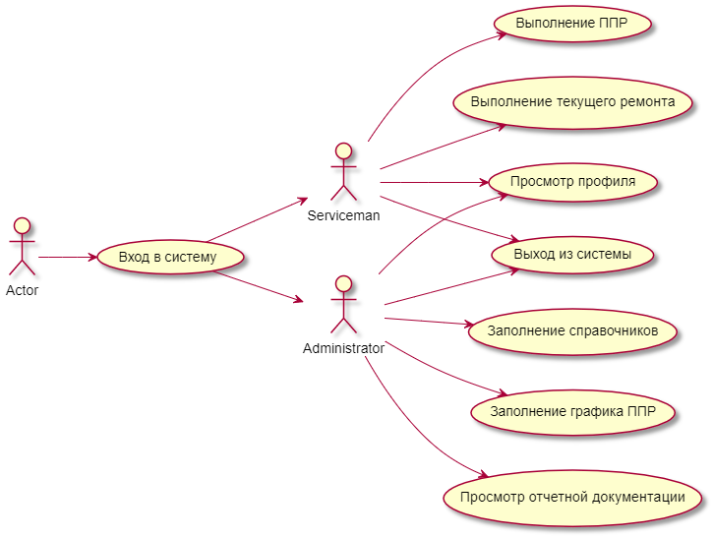
Рисунок 2.3 – Диаграмма прецедентов

Описание сценариев
Прецедент – это спецификация последовательностей действий (варианты последовательностей и ошибочные последовательности). Опишем сценарии работы в системе учета ремонтов.
Прецедент «Вход в систему (выбор роли)». Прецедент не является автономным, но приводится в числе базовых прецедентов, так как объединяет в себе общие операции, встречающиеся во множестве других прецедентов системы. Этот прецедент входит в состав всех последующих прецедентов. Главный поток событий. Пользователю предлагается ввести имя пользователя и пароль. Система подтверждает, что такой пользователь существует и что введенный пароль правилен. Отображается главный экран системы, на котором пользователь может обращаться к функциям системы. Система отображает операции доступные для выбранной роли. Поток событий прецедента «Вход с систему» представлен на рисунке 2.4.
Альтернативный поток событий. Пользователь вводит неверный логин или пароль для выбранной роли. Система сообщает об ошибке ввода и предлагает повторный ввод.
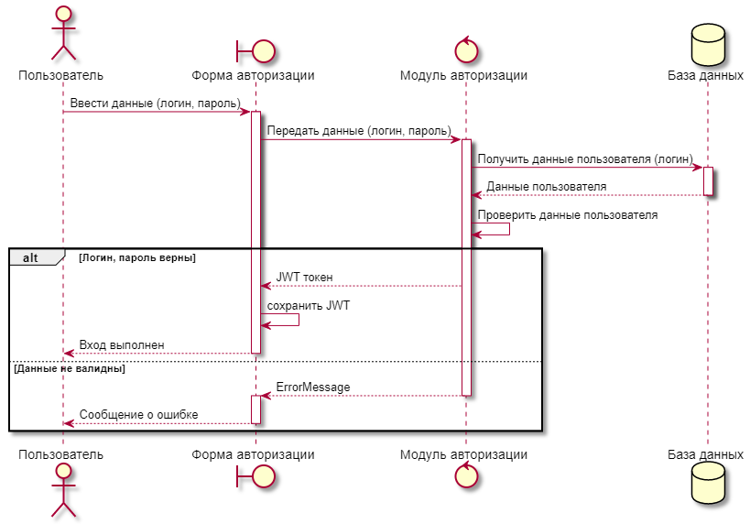
Рисунок 2.4 – Прецедент «Вход в систему»
Прецедент «Заполнение справочников» включает в себя три более конкретных прецедента:
- добавление моделей;
- добавление цехов;
- добавление оборудования.
Прецедент «Добавление моделей». Главный поток событий. Прецедент начинается, когда пользователь вошел в систему под ролью «Администратор», открывает «Настройки» выбирает страницу «редактирование моделей» и добавляет новую модель оборудования. Система проверяет корректность введенной информации, и добавляет новую модель оборудования. Поток событий прецедента добавление модели представлен на рисунке 2.5.
Альтернативный поток событий. Пользователь вводит некорректные данные, выдается сообщение об ошибке.

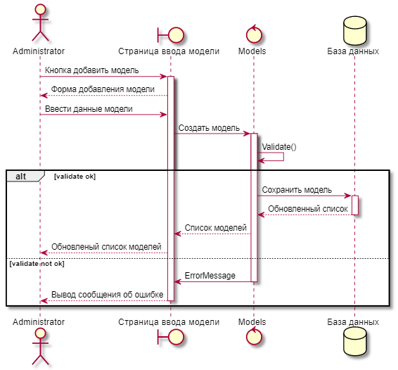
Рисунок 2.5 – Прецедент «Добавление модели»
Прецедент «Добавление оборудования». Главный поток событий. Прецедент начинается, когда пользователь вошел в систему под ролью «Администратор» открывает «Настройки» и выбирает страницу «Цеха». В списке цехов выбирается необходимый и загружается план расположения оборудования. Пользователь выбирает позицию установки оборудования и добавляет данные оборудования. Система проверяет корректность введенных значений и добавляет новое оборудование. Поток событий прецедента представлен на рисунке 2.6.
Альтернативный поток событий. Пользователь вводит некорректные данные, выдается сообщение об ошибке.

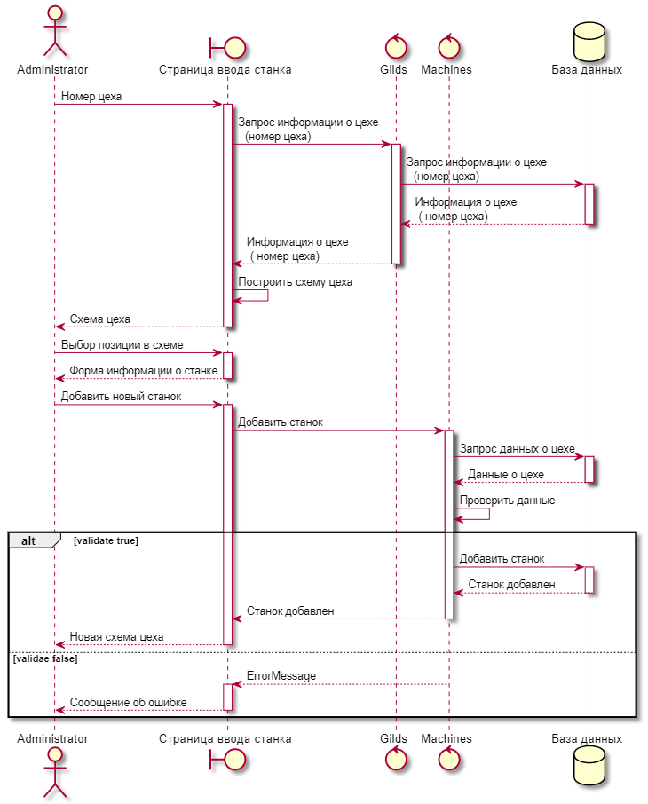
Рисунок 2.6 – Прецедент «Добавление оборудования»
Прецедент «Выполнение текущего ремонта». Главный поток событий. Прецедент начинается, когда пользователь вошел в систему под ролью «Мастер по ремонту» и необходимо выполнить текущий ремонт оборудования. Выбирается необходимый экземпляр оборудования и создается запрос на открытие ремонта. После создания нового ремонта происходит добавление информационных сообщений в текущий ремонт до окончания работ на оборудовании. По завершению процедуры ремонта создается запрос на изменение статуса ремонта. Статус меняется и выдается информационное сообщение об окончании ремонта. Поток событий прецедента представлен на рисунке 2.7.
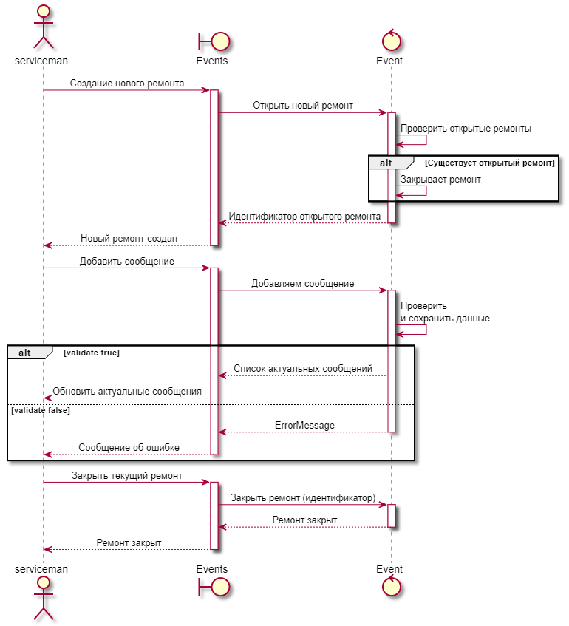
Рисунок 2.7 - Прецедент «Выполнение текущего ремонта»
Альтернативный поток событий. Попытка ввода информационных сообщений с не соответствующими текущему состоянию ремонта статусами. Система в соответствии с ситуацией выдаст информационное или аварийное сообщение.
Прецедент «Заполнение графика ППР». Главный поток событий. Прецедент начинается, когда пользователь вошел в систему под ролью «Администратор», открывает "Настройки" и перешел на страницу «ППР». Администратор создает новый вид ППР и назначает моделям необходимый вид ППР. Генерация годового плана происходит автоматически, на основании периодичности ППР. Месячный план-график создается вручную. Прецедент заканчивается, когда введены все необходимые данные. Поток событий прецедента представлен на рисунке 2.8.
Альтернативный поток событий. Пользователь на любом из этапов вводит некорректные значения. Система выдает сообщение об ошибке.
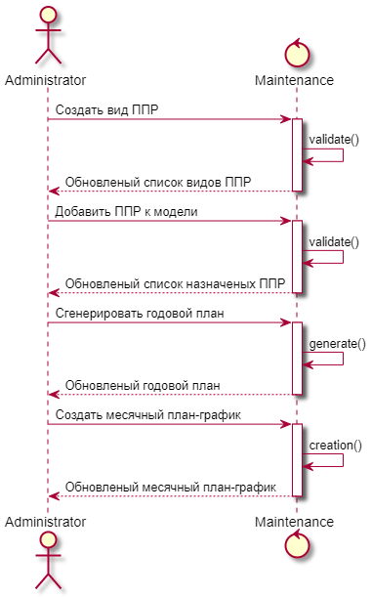
Рисунок 2.8 – Прецедент «Заполнение графика ППР»
Прецедент «Выполнение ППР». Главный поток событий. Прецедент начинается, когда пользователь вошел в систему под ролью «Мастер по ремонту». При обращении к системе происходит формирование сменного задания в объеме установленного графиком ППР. Мастер последовательно выполняет работы определенные сменным задание и формирует информационные запросы о готовности. Система актуализирует сменное задание. Поток событий прецедента представлен на рисунке 2.9.
Альтернативный поток событий. Попытка ввода информационных сообщений не соответствующих текущему сменному заданию вызовет появление аварийного сообщения.
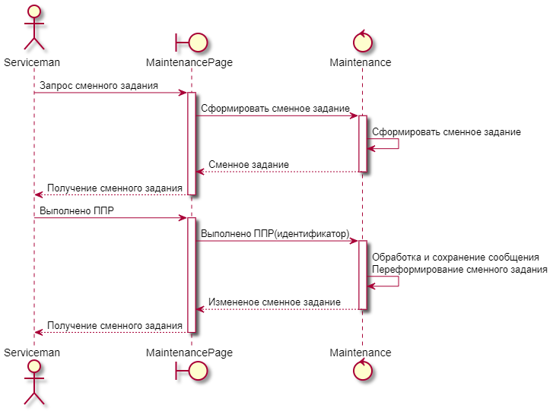
Рисунок 2.9 – Прецедент «Выполнение ППР»

Информационно-логическая модель данных
Информационно-логическая модель отображает данные предметной области в виде совокупности информационных объектов и связей между ними. Эта модель представляет данные, подлежащие хранению в базе данных. Информационный объект - это информационное описание некоторого реального объекта, процесса, явления или события. Информационный объект образуется совокупностью взаимосвязанных реквизитов, представляющих качественные и количественные характеристики предметной области.
Каждый информационный объект модели данных отображается соответствующей реляционной таблицей. Структура реляционной таблицы определяется реквизитным составом соответствующего информационного объекта, где каждый столбец (поле) соответствует одному из реквизитов объекта. Ключевые реквизиты объекта образуют уникальный ключ реляционной таблицы. Для каждого столбца задается формат и размер данных. Строки (записи) таблицы соответствуют экземплярам объекта и формируются при загрузке таблицы.
Для создания БД необходимо определить набор атрибутов и привести их как минимум к третьей нормальной форме (далее 3НФ). Это означает, что каждая справочная таблица должна иметь первичный ключ(атрибут который однозначно идентифицирует конкретный кортеж), а также не должно быть транзитивных зависимостей между полями в таблицах (повторяющихся значений). Это делается не столько с целью экономии памяти, сколько для исключения возможной противоречивости хранимых данных.
Схема данных представлена на рисунке 2.10.
Информационно-справочный объект «Модели» хранит в себе описание всех используемых моделей оборудования на предприятии. Объект содержится в таблице «models». Атрибуты представлены в таблице 2.
Таблица 2 – Атрибуты таблицы models
Название атрибута | Тип данных | Описание
model_id | int(64) | Идентификатор
model_name | varchar(255) | Название модели
model_desc | text | Описание модели
Информационно-справочный объект «Цеха» хранит в себе описание структурных подразделений использующий технологическое оборудование на предприятии. Объект содержится в таблице «gilds». Атрибуты представлены в таблице 3.
Таблица 3 – Атрибуты таблицы gilds
Название атрибута | Тип данных | Описание
gild_id | int(64) | Идентификатор
gild_number | int(64) | Номер цеха
gild_name | varchar(255) | Название цеха
gild_desc | text | Описание цеха
gild_dimX | int(64) | Размер цеха по координате X
gild_dimX | int(64) | Размер цеха по координате X

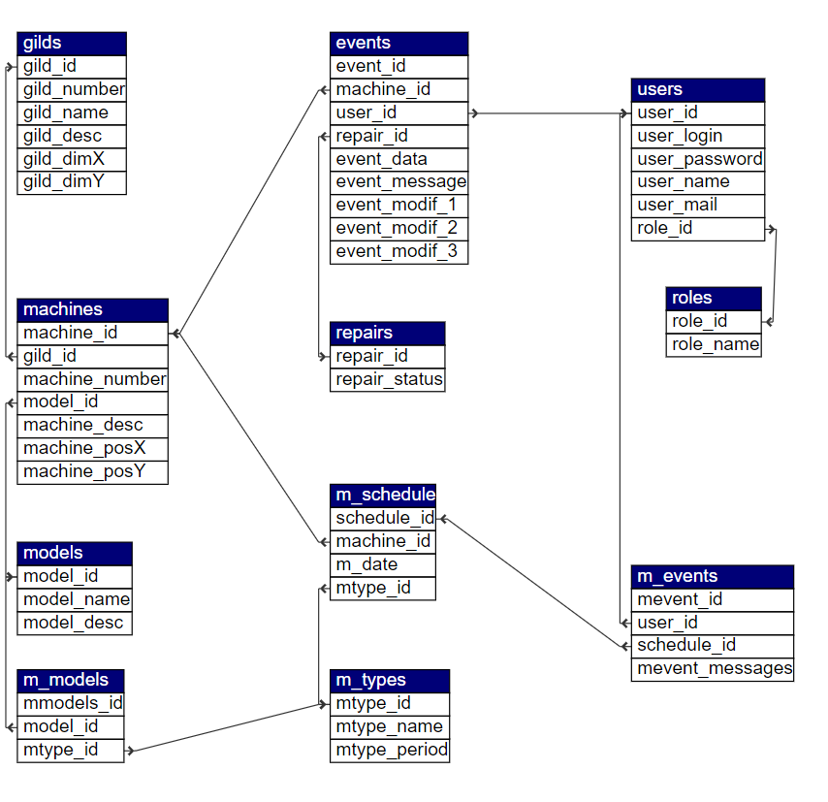
Рисунок 2.10 – Схема данных
Информационно-справочный объект «Станки» хранит в себе описание всех наличествующих единиц технологического оборудования. Объект содержится в таблице «machines». Атрибуты представлены в таблице 4.
Таблица 4 – Атрибуты таблицы machines
Название атрибута | Тип данных | Описание
machine_id | int(64) | Идентификатор
model_id | int(64) | Ключевое поле. Связь с таблицей «models»
machine_number | int(64) | Номер оборудования
gild_id | int(64) | Ключевое поле. Связь с таблицей «gilds»
machine_desc | varchar(255) | Описание оборудования
machine_posX | int(64) | Позиция в цеху по X
machine_posY | int(64) | Позиция в цеху по Y
Информационно-справочный объект «Привилегии» служит для идентификации роль пользователя в системе. Объект содержится в таблице «roles». Атрибуты представлены в таблице 5.
Таблица 5 – Атрибуты таблицы roles
Название атрибута | Тип данных | Описание
role_id | int(64) | Идентификатор
role_name | varchar(255) | Название роли
Информационно-справочный объект «Пользователи» хранит учетные записи персонала. Объект содержится в таблице «users». Атрибуты представлены в таблице 6.
Таблица 6 – Атрибуты таблицы users
Название атрибута | Тип данных | Описание
user_id | int(64) | Идентификатор
user_login | varchar(255) | Логин для аутентификации
user_password | int(64) | Пароль для аутентификации
user_name | varchar(255) | Отображаемое имя
role_id | int(64) | Ключевое поле. Связь с таблицей «roles»
Оперативно-учетный объект «Ремонты» служит для идентификации ремонтов и хранит текущий статус. Объект содержится в таблице «repairs». Атрибуты представлены в таблице 7.
Таблица 7 – Атрибуты таблицы repairs
Название атрибута | Тип данных | Описание
repair_id | int(64) | Идентификатор
reapir_status | varchar(255) | Текущий статус ремонта
Оперативно-учетный объект «События» случит для учета всех событий происходящих в системе, таких как добавление нового ремонта, сообщения или изменения статуса. Объект содержится в таблице «events». Атрибуты представлены в таблице 8.
Таблица 8 – Атрибуты таблицы events
Название атрибута | Тип данных | Описание
event_id | int(64) | Идентификатор
machine_id | int(64) | Ключевое поле. Связь с таблицей «machines»
user_id | int(64) | Ключевое поле. Связь с таблицей «users»
repair_id | int(64) | Ключевое поле. Связь с таблицей «repairs»
event_data | datetime | Дата сообщения
event_message | text | Тект сообщения
event_modif_1 | varchar(255) | Модификатор сообщения
event_modif_1 | varchar(255) | Модификатор сообщения
event_modif_1 | varchar(255) | Модификатор сообщения
Информационно-справочный объект «Виды технического обслуживания» хранит в себе описание всех выполняемых видах технического обслуживания. Объект содержится в таблице «m_types». Атрибуты представлены в таблице 9.
Таблица 9 – Атрибуты таблицы m_types
Название атрибута | Тип данных | Описание
mtype_id | int(64) | Идентификатор
mtype_name | varchar(255) | Название вида ППР
mtype_period | int(64) | Периодичность ППР(в месс.)
Оперативно-учетный объект «» служит для назначения вида ППР к модели оборудования. Объект содержится в таблице «m_models». Атрибуты представлены в таблице 10.
Таблица 10 – Атрибуты таблицы m_models
Название атрибута | Тип данных | Описание
mmodels_id | int(64) | Идентификатор
model_id | int(64) | Ключевое поле. Связь с таблицей «models»
mtype_id | int(64) | Ключевое поле. Связь с таблицей «m_types»
Оперативно-учетный объект «График ППР» содержит сгенерированное расписание планово-предупредительных ремонтов. Объект содержится в таблице «m_schedule». Атрибуты представлены в таблице 11.
Таблица 11 – Атрибуты таблицы m_schedule
Название атрибута | Тип данных | Описание
schedule_id | int(64) | Идентификатор
machine_id | int(64) | Ключевое поле. Связь с таблицей «machines»
m_date | date | Назначеная дата ППР
mtype_id | int(64) | Ключевое поле. Связь с таблицей «m_types»
Оперативно-учетный объект «События ППР» служит для хранения сообщений о выполнении назначенных ППР. Объект содержится в таблице «m_events». Атрибуты представлены в таблице 12.
Таблица 12 – Атрибуты таблицы m_events
Название атрибута | Тип данных | Описание
mevent_id | int(64) | Идентификатор
user_id | int(64) | Ключевое поле. Связь с таблицей «user_id»
schedule_id | int(64) | Ключевое поле. Связь с таблицей «m_schedule»
mevent_messages | text | Ключевое поле. Связь с таблицей «m_types»

Обоснование выбора инструментария разработки
Для хранения информации была выбрана реляционной СУБД MySQL. MySQL - свободная СУБД разрабатываемая и поддерживаемая корпорацией Oracle. Входит в состав многих комплексов серверного программного обеспечения (WAMP, LAMP), пригодна для создания малых и средних приложений.
СУБД поддерживает несколько различных типов таблиц. Таблицы типа MyISAM являясь одними из основных, поддерживают полнотекстовый поиск и сжатие данных. Таблицы типа InnoDB поддерживаю как механизм транзакций, так и систему внешних ключей. Для таблиц с данными выберим тип InnoDB из-за поддержки внешних ключей.
Для администрирования СУБД выбрано в веб-приложение phpMyAdmin. phpMyAdmin - приложение написанное на PHP и обеспечивающее полноценную, в том числе удаленную, работу с базами данных MySQL через браузер. Активное использование MySQL в веб-программировании обусловило его актуальность, а интуитивно понятный интерфейс в совокупности с широкой функциональностью и поддержкой более 60 языков (в т. ч. и русского) обеспечило ему популярность среди веб-разработчиков.
В качестве языка программирования серверной части выбран PHP. PHP - «PHP: препроцессор гипертекста» - скриптовый язык общего назначения с открытым исходным кодом. В настоящее время поддерживается большинством хостинг-провайдеров и является лидером среди инструментов для создания динамических веб-приложений.
Синтаксис PHP подобен синтаксису языка СИ. Некоторые элементы заимствованы из Perl. PHP - язык со слабой динамической типизацией.
Для создания клиентского приложения выбран вариант с одностраничным веб приложением. Основным языком сценариев используется JavaScript.
JavaScript — мультипарадигменный язык программирования. Поддерживает объектно-ориентированный, императивный и функциональный стили. Является реализацией спецификации ECMAScript.
JavaScript обычно используется как встраиваемый язык для программного доступа к объектам приложений. Наиболее широкое применение находит в браузерах как язык сценариев для придания интерактивности веб-страницам.
Основные архитектурные черты:
- динамическая типизация - связывание переменной с типом в момент присвоения значения, а не объявления;
- слабая типизация - выполнение выражения с попыткой приведения типов в момент исполнения;
- автоматическое управление памятью - слежение за освобождением освободившимися ресурсами возложено на среду исполнения программы;
- прототипное программирование - стиль объектно-ориентированного программирования, при котором отсутствует понятие класса, а наследование производится путём клонирования существующего экземпляра объекта;
- функции как объекты первого класса - функции могут передаваться в качестве аргумента, возвращаться из функции, присваиваться переменным.
На JavaScript оказали влияние многие языки, при разработке была цель сделать язык похожим на Java. Языком JavaScript не владеет какая-либо компания или организация, что отличает его от ряда языков программирования, используемых в веб-разработке.

Архитектура проекта
Создание архитектуры приложения – это процесс формирования структурированного решения, отвечающего всем техническим и операционным требованиям и обеспечивающего оптимальные общие атрибуты качества, такие как производительность, безопасность и управляемость. Он включает принятие ряда решений на основании широкого диапазона факторов. Каждое из этих решений может иметь существенное влияние на качество, производительность, удобство обслуживания и общий успех приложения.
Архитектура приложения должна объединять бизнес требования и технические требования через понимание вариантов использования с последующим нахождением путей их реализации в ПО. Цель архитектуры – выявить требования, оказывающие влияние на структуру приложения.
Необходимо помнить, что архитектура должна:
- раскрывать структуру системы, но скрывать детали реализации;
- реализовывать все варианты использования и сценарии;
- по возможности отвечать всем требованиям различных заинтересованных сторон;
- выполнять требования, как по функциональности, так и по качеству.
Исходя из поставленных задач для разработки приложения выбрана клиент/серверная архитектура. Клиент/серверная архитектура описывает распределенные системы, состоящие из отдельных клиента и сервера и соединяющей их сети. Простейшая форма системы клиент/сервер, называемая 2-уровневой архитектурой – это серверное приложение, к которому напрямую обращаются множество клиентов.
В данном случае роли в приложении разделяются следующим образом. Клиентское приложение отвечает за:
- графическое представление данных;
- взаимодействие с пользователем.
Серверная часть состоит из:
- интерфейса сервиса;
- бизнес логики;
- компонентов доступа к данным.
Логическое представление архитектуры системы показано на рисунке 2.11.
Архитектура взаимодействие между клиентом и сервером строится на базе архитектуры REST (рисунок 2.12). REST (Representational State Transfer - «передача репрезентативного состояния») - архитектурный стиль взаимодействия компонентов распределенного приложения. Для построения приложения на базе архитектуры REST необходимо соблюсти некоторые условия:
- Применение модели клиент-серверного взаимодействия. Разделение ответственности между клиентом и сервером повышает переносимость клиентского интерфейса на различные платформы, а упрощение серверной части улучшает масштабируемость.
- Отсутствие состояния. Между запросами клиента сервер не хранит никакой информации о состоянии соединения. Каждый запрос несет в себе все необходимые данные для его выполнения. Состояние запроса сохраняется на клиенте.
- Единообразие интерфейса. Унификация интерфейса - фундаментальное требование дизайна REST сервиса. К интерфейсу предъявляются следующие ограничивающие условия:
- определение ресурсов - каждый ресурс должен быть уникально обозначен постоянным идентификатором;
- управление ресурсом через представление - для управления ресурсом клиент отправляет серверу, представление ресурса в том виде, в котором он бы хотел добавить, удалить или заменить объект;
- самодостаточные сообщения - самодостаточное сообщение содержит в себе всю необходимую информацию для понимания ее получателем.
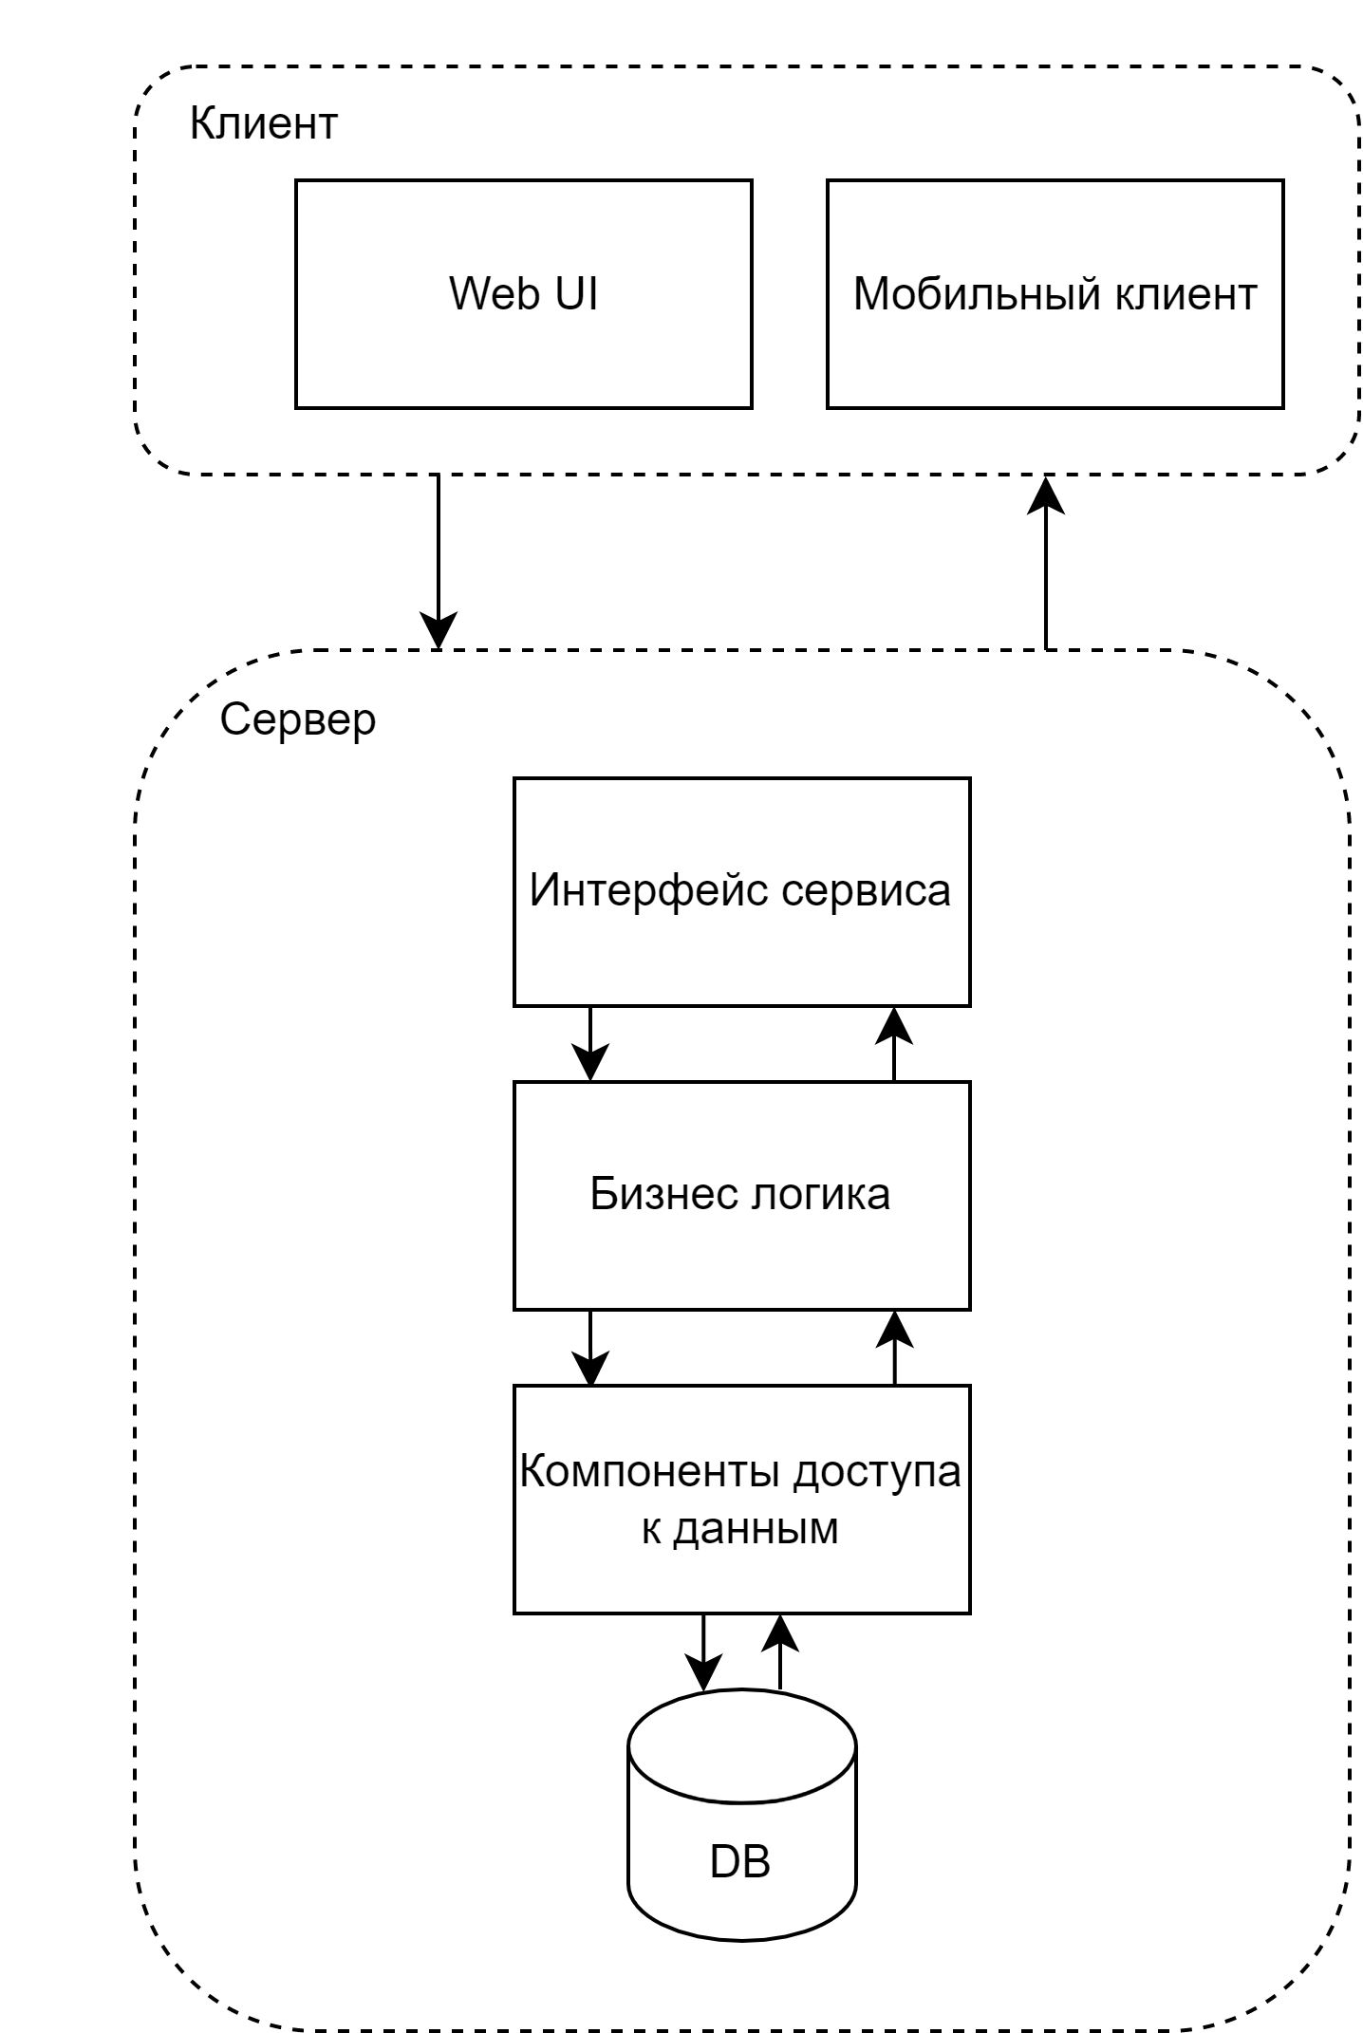
Рисунок 2.11 – Логическое представление архитектуры системы
Формат передачи данных между клиентом и сервером в REST запросах выбран JSON. JSON(JavaScript Object Notation) - структурированный текстовый формат представления и хранения данных основанный на JavaScript. Как и многие другие текстовые форматы хорошо читается людьми.
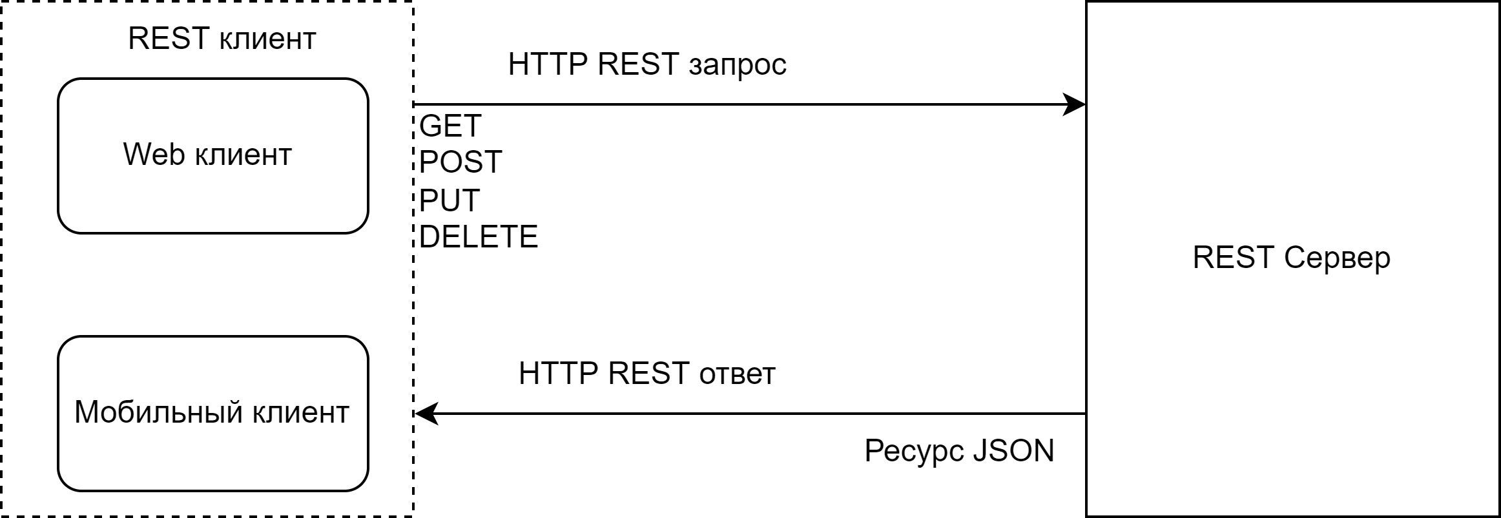
Рисунок 2.12 – Взаимодействие клиента с сервером
JSON-объект содержит в закодированном виде одну из двух структур:
- набор пар ключ:значение - в таком виде могут кодироваться различные структуры: запись, структура, ассоциативный массив, словарь, хеш-таблица;
- упорядоченный набор значений - кодируются массивы, вектора, последовательности.
Значение также может представлять собой вложенную структуру неограниченной вложенности.
Проиллюстрируем формат тела JSON-запроса на примере создания нового объекта «Модель». Описание приведено в соответствии с правилами JSON-scheme.
{
"title": "Models",
"description": "Обьект Модель",
"type": "object",
"properties": {
"model_name": {
"description": "Имя модели",
"type": "string"
},
"model_desc": {
"description": "Описание модели",
"type": "string"
}
},
"required": ["model_name", "model_desc"]
}
Пример тела JSON-ответа на запрос объекта «Модель».
{
"title": "Models",
"description": "Обьект Модель",
"type": "object",
"properties": {

"status": {
"description": "Статус выполнения запроса",
"type": "string"
},
"messages": {
"description": "Информационное сообщение результата запроса",
"type": "string"
},
"data": {
"description": "Данные запроса Модели",
"type": "object",
"properties":{
"model_id": {
"description": "Идентификатор модели",
"type": "string"
},
"model_name": {
"description": "Имя модели",
"type": "string"
},
"model_desc": {
"description": "Описание модели",
"type": "string"
}
},
"required": ["model_id","model_name","model_desc"]
}
},
"required": ["status", "messages", "data"]
}

Серверная часть приложения отвечает за интерфейс сервиса, бизнес логики и взаимодействие с хранилищем данных. Диаграмма классов серверной части представлена на рисунке 2.13.
Интерфейс сервиса принимает на вход специальным образом построенный REST HTTP-запрос. Запрос состоит из нескольких частей.
- HTTP-метод. HTTP-метод указывает на действие которое необходимо произвести с запрашиваемым объектом. Поддерживаются следующие HTTP-методы GET, POST, PUT и DELETE. Каждый из методов служит для выполнения одной из CRUD операций над объектом:
- POST – Create – создание объекта;
- GET – Read – получение объекта;
- PUT – Update – изменение объекта;
- DELETE – Delete – удаление объекта.
- URL адрес. URL-адрес необходим для определения класса объектов над которыми производится действие, а также для идентификации конкретного объекта и передачи параметров для выполнения запроса. URL-адрес запроса имеет следующий формат.
- {домен}/api/:objects/[:identifier][?:parameters]
- {домен} – ДНС адрес места развертывания приложения;
- api – точка входа для api;
- :objects - указание класса объектов над которыми производится действие;
- [:identifier] – необязательный параметр идентифицирующий конкретный объект;
- [?:parameters] – необязательный параметр определяющий вид ответа, имеет формат «ключ:значение».
- Тело запроса. Содержит результирующий объект выполнения запроса. Объект возвращается в формате JSON.
Интерфейс сервиса реализуется классом API и наследуемыми ему класса. Каждый наследующий класс описывает конечную точку для одной группы объектов и реализует следующие задачи:
- разбор и проверку на корректность синтаксической части запроса;
- подготовку данных запроса к передаче в бизнес-логику;
- формирование ответа для клиента и отправку полученного от бизнес-логики ответа.
Для выполнения своих функций интерфейс сервиса обращается к программному интерфейсу бизнес логики.
Бизнес логика представлена классом Modules и наследуемыми ему классами. Каждый наследующий класс реализует обработку для одной группы обьектов приложения. Задачи слоя бизнес логики:
- предоставление интерфейса для вышележащего слоя;
- разбор запроса, экранирование пользовательского ввода;
- выполнение действий над объектами согласно запросу;
- обработка ошибок выполнения;
- формирование ответа.
Слой доступа к данным формируется классом SafeMySQL. Класс содержит инструменты для работы с хранилищем данных и для формирования запросов. Используется слоем бизнес логики.
Клиентское приложение непосредственно взаимодействует с пользователем и реализует все возможности по управлению системой.
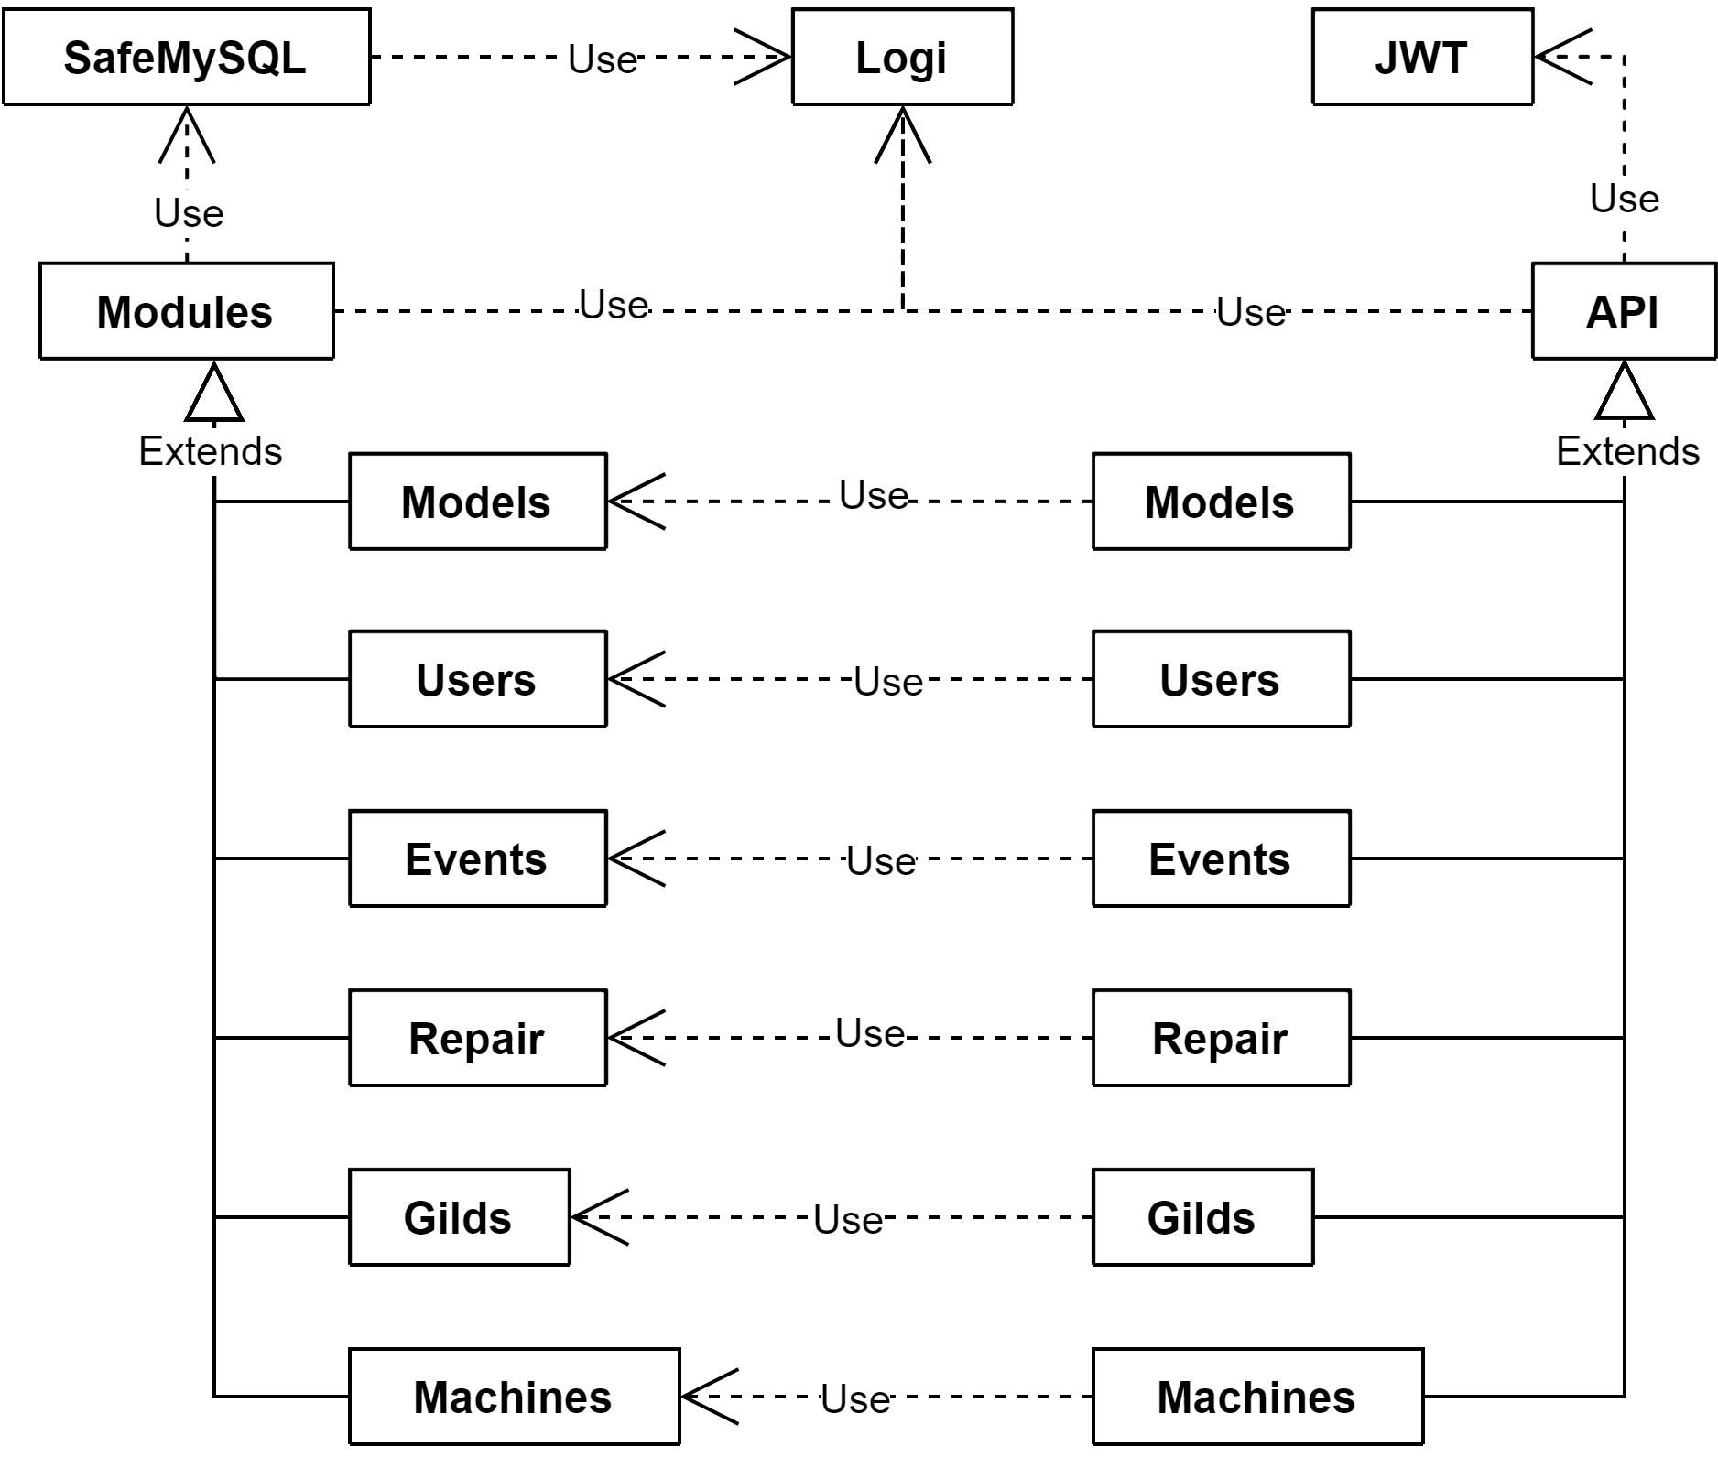
Рисунок 2.13 – Диаграмма классов серверной части
Клиентская часть проектируется в виде одностраничного приложения SPA. SPA(single page application) – веб-приложение использующие единственный HTML документ как оболочку для всех веб-страниц и организующее взаимодействие с пользователем по средствам динамически подгружаемых данных.
Веб приложение проектируется исходя из паттерна MVC. MVC(Модель-Представление-Контроллер) – схема использования шаблонов проектирования с помощью которых модель приложения (данные), интерфейс пользователя и взаимодействие с пользователем разделены на три независимых компонента, таким образом, что модификация любого из них оказывало минимальное воздействие на остальные.
Диаграмма классов клиентской части представлена на рисунке 2.14.
Основная цель использования этой концепции является отделение бизнес логики от визуализации данных. Данный подход применим когда необходимо представлять данные пользователю в разных видах или в разных контекстах.

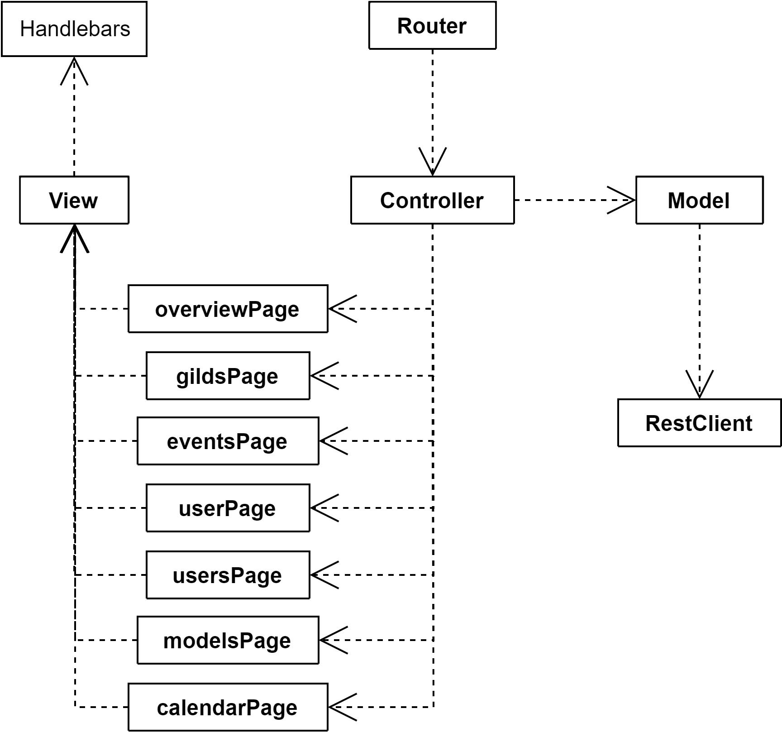
Рисунок 2.14 – Диаграмма классов клиентской части
Концепция MVC предполагает данных, представления и обработку действий на три отдельных компонента.
Модель(Model) – данные предметной области и правила их обработки. Модель сама по себе не знает как будет представляться и не взаимодействует с пользователем. Модель изменяет свое состояние от воздействия контроллера. Однако, в то время как Контроллер и Представление зависят от Модели, Модель не зависит ни от Представления, ни от Контроллера.
Контроллер(Controller) - управляет запросами пользователя. Его основная задача координировать ресурсы для выполнения действий заданных пользователем. Обычно Контроллер изменяет состояние Модели и выбирает Представление для отображения данных.
Представление(View). В обязанности Представления входим отображение данных полученных от Модели. Представление имеет доступ к Модели в режиме только для чтения, и не имеет права ничего менять или вызывать какие либо методы способные изменить состояние Модели. Представление бывает двух видов. В случае пассивного Представление контроллер отслеживает изменение Модели и оповещает Представление. Активное представление самостоятельно подписывается на оповещение об изменениях со стороны Модели.
Класс Model отвечает за получение и преобразование данных от сервера по средствам класса RestClient берущего на себя работу по реализации транспорта.
Класс View и производные от него классы страниц отображают данные используя шаблонизатор.
Класс Controller управляет потоком данных от Model и выбирает необходимую страницу для отображения.

Реализация приложения

Создание базы данных и структуры таблиц

Реализация API

Реализация клиентского приложения

Тестирование приложения

Функциональное тестирование

Автоматическое тестирование

Нагрузочное тестирование

Заключение

В ходе выполнения курсового проектирования были получены знания в разработке архитектуры программного обеспечения. Целью ставилось проектирование автоматизированной системы учета ремонтов. Для проектирования системы произведен анализ предметной области и задач стоящих перед системой. Для определения актуальности разработки был выполнен обзор существующих решений. Произведен их анализ, выявлены их достоинства и недостатки. Определены цели работы системы и произведена постановка задачи.
В процессе разработки проекта исходя из задач были определены функциональные возможности проекта. Произведено описание сценариев работы, построены UML диаграммы. Была определена информационно-логическая модель данных приложения и перенесена в вид объектов реляционной базы данных, была построена схема данных.
Для разработки архитектуры приложения был проанализирован существующий инструментарий, определены и описаны необходимые инструменты, такие как СУБД и языки реализации клиентской и серверной части приложения.
Разработана архитектура клиентской и серверной части приложения. Спроектирован интерфейс обмена данными между частями приложения. Выбран формат обмена данными. В результате написания курсовой работы, были достигнуты все поставленные цели и решены все намеченные задачи.

Список использованных источников
- Гамма Э., Хелм Р.,Джонсон Р., Влиссидес Дж. Приемы объектно-ориентированного проектирования. Паттерны проектирования. / Гамма Э. - СПб: «Питер», 2015
- 1С:ТОИР Управление ремонтами и обслуживанием оборудования: [Электронный ресурс]: Режим доступа:https://solutions.1c.ru/catalog/eam
- SafeMySQL: [Электронный ресурс]: Режим доступа: https://github.com/colshrapnel/safemysql Дата доступа: 08.10.2021
- Руководство по PHP: [Электронный ресурс]: Режим доступа: https://www.php.net/manual/ru/index.php Дата доступа: 10.10.2021
- API: [Электронный ресурс]: Режим доступа:https://github.com/twirl/The-API-Book/blob/gh-pages/docs/API.ru.pdf Дата доступа: 15.10.2021
- JSON-Scheme Specification documents: [Электронный ресурс]: Режим доступа: http://json-schema.org/specification.html
- Handlebars Guide: [Электронный ресурс]: Режим доступа: https://handlebarsjs.com/guide/ Дата доступа: 20.10.2021
- Bootstrap Docs: [Электронный ресурс]: Режим доступа:https://bootstrap-4.ru/docs/5.1/getting-started/introduction/ Дата доступа: 25.10.2021
- Microsoft. Руководство Microsoft по проектированию архитектуры приложений. 2-е издание. [Электронный ресурс]. - Режим доступа: http://download.microsoft.com/documents/rus/msdn/ры_приложений_полная_книга.pdf

